Technical Document
ระบบช่วยวางแผนการลงวิชาเรียน
(Study Planner)

จัดทำโดย
นาย ประยุกต์ เจตสิกทัต รหัสนิสิต 51052090
นาย ธีรพล เตียวมรกฎ รหัสนิสิต 51052082
นาย พงศกร อุชุปาละ รหัสนิสิต 51052744
นาย จตุภูมิ นาคบุรินทร์ รหัสนิสิต 51052066

รายงานนี้เป็นส่วนหนึ่งของวิชาปัญญาประดิษฐ์ (Artificial Intelligence)
รหัสวิชา 01204461 ภาคต้น ปีการศึกษา 2553

สารบัญ
หน้า
โครงสร้างของระบบ
Expert System Shell 1
Facts 2
Rules (Knowledge Base) 3
Framework 4
Input & Output 4
กระบวนการหาคำตอบของระบบ
ขั้นตอนการทำงาน 4
วิธีการติดตั้งระบบลงบนเครื่องผู้ให้บริการ
ความต้องการของระบบ 6
ขั้นตอนการติดตั้ง 6

โครงสร้างของระบบ

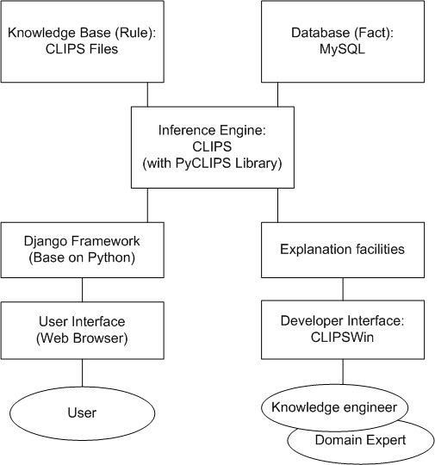
Expert System Shell
C Language Integrated Production System (CLIPS) มีการทำงานแบบ Forward Reasoning ซึ่งเหมาะแก่การตอบคำถามปลายเปิด เช่นในโครงการนี้

Facts
ความจริงที่ใช้นำมาจากสองส่วนหลักๆ คือ
- ข้อมูลจากหลักสูตรการศึกษาของแต่ละมหาวิทยาลัย(เก็บใน Database)
  - หน่วยกิตที่สามารถลงได้ในแต่ละเทอม
  - ข้อมูลของแต่ละรายวิชา
    - รหัส
    - ชื่อวิชา
    - หน่วยกิต
    - สถาบัน
    - วิชาที่ต้องเรียนก่อนที่จะเรียนวิชานี้
    - เรียนได้ในชั้นปีไหนบ้าง
    - สายของวิชา
    - อยู่ในกลุ่มวิชาใดบ้าง
- ข้อมูลนำเข้าจากผู้ใช้
  - ระดับชั้นปี
  - สถาบันการศึกษา
  - วิชาที่ได้ลงเรียนไปแล้ว
ซึ่ง Facts ทั้งหมดที่ถูกเก็บใน Database จะถูกจัดเก็บไว้ในโครงสร้างของ Frame เพื่อให้มีความเป็นระเบียบ และสะดวกต่อการเข้าถึง ซึ่งจะสามารถเขียนเป็นโครงสร้างของ Frame อย่างง่ายได้ดังรูปในหน้าถัดไป (ดูลักษณะของ model ที่ใช้ใน Django ได้ที่ไฟล์ “Project\trunk\planner\core\models.py”)
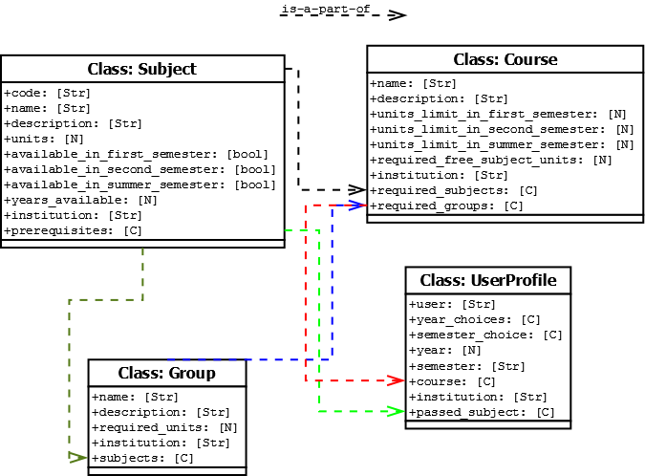

Rules (Knowledge Base)
ความสามารถของ Knowledge Base มีดังนี้
  - สามารถบอกวิชาที่ต้องลงก่อนหน้าทั้งหมด สำหรับวิชาใดๆ
  - สามารถลำดับความสำคัญ(ต้องเรียนก่อน)ของวิชาบังคับได้
โดยกระบวนการภายใน Knowledge Base จะมีการสร้าง Template (เป็นเครื่องมือที่ใช้สร้าง Frame สำหรับ CLIPS) เข้ามาช่วยในการจัดการกับ Facts ซึ่งจะมี Template อยู่ 3 อัน คือ
- subject ใช้เก็บข้อมูลของรายวิชาที่ได้รับจาก Database
- subject-level เป็น Template ที่จะเก็บข้อมูลผลลัพธ์ลำดับความสำคัญของแต่ละวิชา ที่จะเกิดขึ้นเรื่อยๆขณะที่กฎกำลังถูกทำ
- link เป็น Template ที่เก็บข้อมูลเกี่ยวกับ prerequisite ของวิชาที่ต่อเนื่องกัน
แนวคิดของกฎแบบง่ายๆ ก็คือวิชาที่มีตัวต่อที่เป็นสายยาวๆ จะถูกทำให้ level สูงกว่า ซึ่งหมายความว่าเป็นวิชาที่มีความสำคัญสูงและควรลงเรียนก่อน ซึ่งรายละเอียดของ Template และ กฎแต่ละกฎ สามารถอ่านได้จากไฟล์ “Project\trunk\planner\clips\rulebase.CLP”

Framework
ใช้ Django Framework เป็นตัวกลางในการติดต่อระหว่าง ผู้ใช้ ฐานข้อมูล และ inference engine โดยใช้รูปแบบของ Model View Controller (MVC) และเนื่องจาก Django ใช้ภาษา Python ในการพัฒนา จึงต้องใช้ library ที่ชื่อว่า PyCLIPS เป็นตัวติดต่อกับ Inference Engine (CLIPS) เพื่อนำ Facts จาก Database มาใส่ให้ Inference Engine แล้วนำผลที่ได้ ออกมาใช้จัดลำดับวิชาลงในแต่ละเทอม ด้วย Python ก่อนที่จะนำไปแสดงผล
Input & Output
Input
  - ระดับชั้นปี
  - สถาบันการศึกษา
  - วิชาที่ได้ลงเรียนไปแล้ว
Output
  - วิชาเรียนที่ควรลงในแต่ละเทอม จนกระทั่งจบการศึกษา

กระบวนการหาคำตอบของระบบ
ขั้นตอนการทำงาน
- ข้อมูลเกี่ยวกับหลักสูตรและรายวิชาต่างๆจะถูกใส่เข้ามาใน Database โดย user ที่เป็น admin ผ่านหน้า Django Admin ซึ่งสามารถเพิ่มให้ระบบสามารถรองรับหลักสูตรได้มากเท่าที่ต้องการใช้
- ผู้ใช้จะสมัครสมาชิก เข้ามากรอกข้อมูลส่วนตัวของผู้ใช้ ว่าเรียนอยู่ในหลักสูตรใด ของมหาวิทยาลัยใด เรียนมาถึงเทอมไหนแล้ว และเรียนผ่านวิชาใดมาแล้วบ้าง เพื่อส่งให้ระบบนำไปหาคำตอบ
- ระบบจะนำข้อมูลวิชาในหลักสูตรที่ผู้ใช้กำลังเรียนอยู่ทั้งหมด จาก Database มาสร้าง Frame subject แล้วส่งให้ inference engine (CLIPS) เพื่อใช้ ชุดของกฎที่สร้างไว้ ในการคำนวณระดับความสำคัญ(level) ของแต่ละวิชา ว่าวิชาไหนเป็นวิชาที่ควรลงก่อน
- นำผลลัพธ์ที่ได้จาก inference engine ที่จะบอกว่ามาใช้เป็นส่วนหนึ่งในการจัดลำดับวิชาเรียนลงในแต่ละเทอมไปจนจบการศึกษา โดยมีวิธีการคิด แบบคร่าวๆ ดังนี้ (วิธีการคล้าย Heuristic Search)
  - จะไล่เรียงลงเรียนจากเทอมถัดไปจากที่ผู้ใช้ เรียนล่าสุด ไปจนถึงเทอมที่จบการศึกษา
  - จะพยายามคัดวิชาที่สามารถลงได้โดยไม่ผิดกฎมาทั้งหมดก่อน (วิชาที่เปิดในเทอมนั้น, วิชาที่ prerequisite ครบแล้ว หรืออื่นๆ) แล้วค่อยๆจัดลงในตารางโดยเรียงตามลำดับความสำคัญแบบคร่าวๆ ดังนี้
    - พยายามลงวิชาบังคับก่อนวิชาเลือก
    - พยายามลงวิชาที่มี level สูงกว่าก่อน
  - ถ้าลงวิชาในแต่ละเทอมจนเต็มแล้ว หรือไม่มีวิชาที่สามารถลงได้ในเทอมนี้แล้ว จะเลื่อนไปลงทะเบียนต่อในเทอมถัดไป
  - เมื่อลงทะเบียนจนครบแล้วจะพบว่าในบางครั้ง การลงทะเบียนในเทอมต้นๆ จะหนักหรือมากเกินไป ส่วนเทอมสุดท้ายจะเหลือเวลาว่างเยอะมากๆ ซึ่งไม่เหมาะสม จึงต้องทำการเลื่อนวิชาเพื่อให้เกิดความสมดุลในแต่ละเทอมด้วย Python
- ส่งข้อมูลออกไปแสดงผล

วิธีการติดตั้งระบบลงบนเครื่องผู้ให้บริการ
** การติดตั้งจำเป็นต้องมีอินเทอร์เนต
** วิธีการติดตั้งอาจแตกต่างกันไปในรายละเอียดสำหรับ Linux แต่ละ Distro ควรมีผู้เชี่ยวชาญให้คำแนะนำระหว่างการติดตั้ง
ความต้องการของระบบ
- Python 2.6
- Django (trunk)
- PyYAML
- MySQL-Python
- CLIPS
- PyCLIPS
- South
หมายเหตุ การติดตั้ง Django Website นั้นสามารถทำได้หลายวิธีตามแต่ความสะดวกและสถานการณ์ วิธีที่จะกล่าวต่อไปนี้คือการ Deploy โดยใช้ระบบฐานข้อมูล MySQL และใช้ Apache กับ mod_wsgi เป็น Web Server สำหรับรายละวิธีธีการ Deploy แบบอื่นๆ สามารถศึกษาได้จาก
http://docs.djangoproject.com/en/1.1/howto/deployment/#howto-deployment-index

ขั้นตอนการติดตั้ง
- ติดตั้ง Subversion ด้วยคำสั่ง sudo apt-get install subversion (อาจต้องใส่รหัสผ่านด้วยในขึ้นตอนนี้)
- ติดตั้ง Apache ด้วยคำสั่ง sudo apt-get install apache2
- ติดตั้ง mod_wsgi ด้วยคำสั่ง sudo apt-get install apache2-mod-wsgi
- ติดตั้ง MySQL ด้วยคำสั่ง sudo apt-get install mysql-server ระหว่างการติดตั้งจะมีหน้าจอให้ตั้งรหัสผ่านสำหรับ root ให้ตั้งได้ตามสะดวก
- ติดตั้ง mysql-python ด้วยคำสั่ง sudo apt-get install python-mysqldb
- ติดตั้ง CLIPS ด้วยคำสั่ง sudo apt-get install clips
- ติดตั้ง pyyaml ด้วยการเข้าไปที่ Directory ของ pyyaml แล้วพิมพ์คำสั่ง python setup.py install (อาจต้องใช้คำสั่ง sudo ช่วยด้วย)
- ติดตั้ง django version ล่าสุดจาก Repository ตามวิธีในเว็บนี้ http://docs.djangoproject.com/en/1.1/topics/install/#installing-development-version (หากคำสั่งในบางขั้นตอนแจ้งว่า Permision Denied ให้ใช้คำสั่ง sudo นำหน้าคำสั่งนั้นๆ
- ดาวน์โหลด South จาก http://www.aeracode.org/releases/south/
- ติดตั้ง South ด้วยการเข้าไปที่ Directory ของ South และพิมพ์คำสั่ง python setup.py develop หากมีข้อผิดพลาด ให้ใช้คำสั่ง python setup.py install แทน
- ดาวน์โหลดและติดตั้ง PyCLIPS จาก http://sourceforge.net/projects/pyclips/files/ โดยเลือก Debian Package และติดตั้งโดยการดับเบิ้ลคลิกไฟล์ .deb ที่ดาวน์โหลดมา หรือไฟล์ python-clips_1.0.7.348-1_i386.deb ที่แนบมาด้วย
- ติดตั้ง Study Planner ลงไปที่ `pwd`/planner
- สร้าง Database สำหรับ Study Planner ด้วยคำสั่ง mysql -u root -p จากนั้นพิมพ์รหัสผ่านที่ได้ตั้งไว้ตอนแรก และพิมพ์คำสั่ง CREATE DATABASE planner CHARACTER SET utf8 COLLATE utf8_unicode_ci; (ในที่นี้สร้าง database ชื่อ planner)
- พิมพ์คำสั่ง exit เพื่อออกจาก mysql shell
- เข้าไปที่ Directory planner
- rename settings_example.py เป็น settings.py และแก้ข้อมูลตามความเหมาะสม (ส่วนที่ต้องแก้ เช่นข้อมูล Database / Path ต่างๆ เป็นต้น)
- ติดตั้ง Study Planner ลงไปใน Database ด้วยคำสั่ง python manage.py syncdb และ python manage.py migrate และสร้าง administrator account เมื่อระบบถาม
- สร้าง Symbolic link ไปที่ Study Planner ด้วยคำสั่ง sudo ln -s `pwd`/planner /usr/lib/python2.6/dist-packages/planner
- คัดลอก planner/apache/planner ไปไว้ที่ /etc/apaches/sitse-avaliable/planner ไฟล์นี้จำเป็นต้องแก้ไขตามความเหมาะสมสำหรับแต่ละ Host ขอให้ปรึกษาผู้เชี่ยวชาญต่อไป
- ปิด default site และเปิด Study Planner ด้วยคำสั่ง a2dissite default และ a2ensite planner จากนั้น reload apache ด้วยคำสั่ง /etc/init.d/apache2 reload

